
Бессмертный полк — международная общественная акция, проводящаяся в России и ряде стран ближнего и дальнего зарубежья в День Победы, в ходе которой участники идут колонной и несут транспаранты с фотопортретами своих родственников, участвовавших в Великой Отечественной войне и Второй мировой войне.
Акция «Бессмертный полк» в современном виде была инициирована в 2007 году в Тюмени, хотя ещё в 2004—2006 годах в Кузбассе состоялись подобные мероприятия. Под нынешним названием существует с 2012 года, охватывает 61 государство и территорию.
Председатель совета ветеранов Геннадий Иванов организовал акцию «Парад Победителей», на которой люди с портретами своих родственников-фронтовиков прошли по главной улице города Тюмени. Начинание Тюмени по призыву Геннадия Иванова подхватили другие регионы России, и два года спустя «Парады победителей» прошли в Казани, Кемерово, Новосибирске — без малого в 20 регионах России.
В 2012 году в Томске, по центральной улице города прошли более шести тысяч че-ловек, пронеся более двух ты-сяч фотопортретов участников

Великой Отечественной войны. В 2013 году акция была проведена в 120 городах и сёлах России, а в 2014 году — «Бессмертный полк» прошел в 500 городах в семи странах. В 2015 году «Бессмертный полк» прошёл во многих странах мира.

Школьная газета
Бессмертный полк
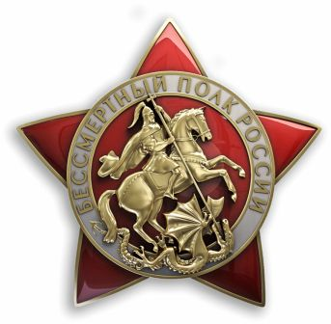

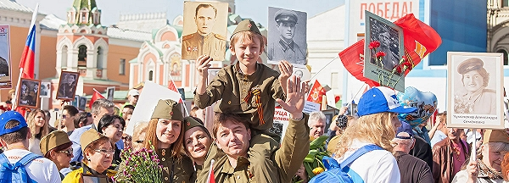
Датой рождения «Бессмертного полка» считается 9 мая 2012 года, когда во время празднования Дня Победы в Томске прошло первое шествие.
Дебютная акция привлекла более шести тысяч человек, пронёсших более двух тысяч фотографий своих родственников. Руководство компании оформило все юридические документы на авторство, где была отметка о запрещении советской символики.
9 мая 2015 года акция «Бессмертный полк», организованная Николаем Земцовым, впервые в истории прошла по улицам Москвы и Красной площади после военного парада к 70-летию Победы. Намерение принять участие в шествии выразили более 150 тысяч человек. По данным полиции, в ней приняли участие более 500 тысяч человек во главе с президентом России Владимиром Путиным, который пронёс портрет своего отца-фронтовика. Колонна прошла от Белорусской площади до Кремля и завершила шествие на Москворецкой набережной.

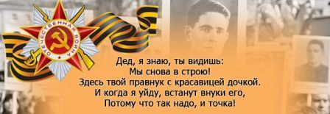
Председателем попечительского совета патриотической акции «Бессмертный полк» является Народный артист СССР Василий Семёнович Лановой. Гимн написали композитор Максим Дунаевский и поэтесса Мария Левашко.
В конце мая 2015 года основатели движения «Бессмертный полк» опубликовали открытое письмо к Владимиру Путину, в котором сообщили о появлении предложений к членам движения от представителей из ОП и ОНФ работать координаторами, но уже «на окладе, с записью в трудовой книжке, под опекой данных структур», что влечет за собой нормальное финансирование и организацию. По словам господина Лапенкова, из «низовой, народной инициативы» хотят сделать подотчетную организацию, а предстоящий съезд как раз призван подготовить для неё площадку: «Наши координаторы не хотят участвовать в политике, но перед ними выбор: они опасаются, что, если они не поедут на эти съезды, потом у них могут возникнуть проблемы с проведением акций на 9 Мая». Авторы письма просят президента РФ отказаться от «замены назначенными функционерами-„полководцами" действующих координаторов» и сохранить «существующую не первый год модель организации», построенную на взаимодействии с местными властями напрямую, без посредников в виде партийных и любых других структур.
Порядок акции опре-деляется уставом истори-ко-патриотического обще-ственного движения «Бес-смертный полк», согласно которому главной задачей движения является сохра-

нение в каждой семье личной памяти о поколении Великой Отечественной войны. Участие в движении — сугубо добровольное и подразумевает, что участники акции выходят на неё с целью почтить память своего родственника — ветерана армии и флота, партизана, подпольщика, бойца Сопротивления, труженика тыла, узника концлагеря, блокадника или ребёнка войны. Так, участникам акции разрешается присоединиться к шествию или принести транспарант с портретом или фотографию к Вечному огню, иному памятному месту без обязательной регистрации где-либо. Вместе с этим желающим предоставляется возможность внести имя своего родственника с краткой биографией в список имён участников Великой Отечественной войны, находящийся на сайте движения «Бессмертный полк». По состоянию на 19 мая 2015 года в данном списке было больше 270 тысяч имен.
Учредитель:Администрация МБОУ СОШ №5 Редактор: Качмазова С.К. – учитель русс.яз. и лит.Цогоева О.А–учитель матем.,
Одновременно, устав накладывает некоторые ограничения на деятельность участников шествия. Например, участникам акции запрещено использовать «Бессмертный полк» в качестве рекламной площадки и демонстрировать на транспарантах любую корпоративную, политическую или иную не относящуюся к цели движения символику. Это же правило касается всего остального, что имеет отношение к «Бессмертному полку». Согласно уставу, акция должна быть некоммерческой, неполитической и негосударственной.

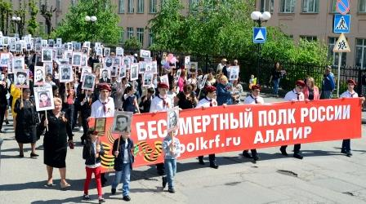
Адрес: г.Алагир ул.Калаева 9. тел: 2-45-90. E-mail: alshk@mail.ru
Сайт: www.alagir.ru/uo; www.alagir5.mwport.ru
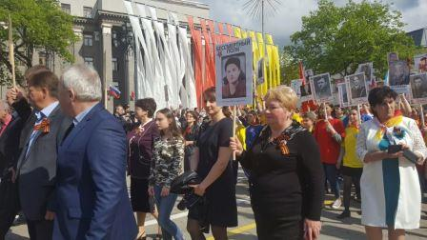
9 мая был, есть и будет нашим главным праздником. Это день национального триумфа, народной гордости, день скорби и вечной памяти. Это праздник, когда торжествует всепобеждающая сила патриотизма, когда все мы особенно остро чувствуем, что значит быть верным Родине и как важно уметь отстаивать её интересы. Коллектив школы принял активное участие во всех праздничных мероприятиях: в шествии «Бессмертного полка» приняли участие более 120 сотрудников и учащихся школы с портретами своих дедов и прадедов, в параде на центральной улице Алагира прошли знаменосцы и барабанщики школы, а отряд пионеров стол в почётном карауле на мемориале Победа.
